Интернет - конкурс
Методических материалов
«Обучение без границ»

Номинация «Лучшая технологическая карта урока, организованного для обучающихся с ограниченными возможностями здоровья с использованием цифровых инструментов»
Сведения об авторе: Чифеева Юлия Евгеньевна. Почта: chifeeva.yulia@mail.ru. Структурное подразделение. 456206, Челябинская область, Златоуст, Аносова, 129. +7(3513)62-20-24. zlatschool-17@yandex.ru. МАОУ СОШ №90 СПО ООШ №17
Класс: 4
Тема: Состав слова. Распознавание значимых частей слова
Тип урока:
Дата урока:
Учитель: Чифеева Юлия Евгеньевна
Цели урока: актуализировать знания о значимых частях слова, их роли; развивать умение распознавать однокоренные слова и значимые части в слове.
Задачи:
обучающие: обобщение и систематизация знаний обучающихся о составе слова; совершенствование умения выделять части слова (основу, приставку, корень, окончание, суффикс); вывести алгоритм разбора слова по составу;
развивающие: развивать орфографическую зоркость, логическое мышление, наблюдательность;
воспитывающие: воспитывать культуру речи, любовь к родному языку, к слову, внимательное отношение друг к другу..
Формируемые УУД:
познавательные: самостоятельное выделение и формулирование познавательной цели; поиск и выделение необходимой информации; анализ объектов с целью выделения их признаков; подведение под понятие; построение логической цепи рассуждений; доказательство; .
регулятивные: постановка учебной задачи; сличение способа действия и его результата с заданным эталоном; оценивание качества и уровня усвоения материала;
коммуникативные: инициативное сотрудничество с учителем и сверстниками; контроль, коррекция, оценка действий партнёра;
личностные: установление связи между целью учебной деятельности и её мотивом.
Оборудование: Учебник «Русский язык» 4 класс, В.П.Канакина, В.Г.Горецкий часть 2,поговорка, использование мультимедийных интерактивных упражнений. Сайт https://learningapps.org/.Интерактивная доска, видеоматериал Пушкин биография для детей. Интернет-ресурс. Использование QR-кода.

Этап урока | Деятельность учителя | Деятельность учащихся
Ⅰ Организационный период  Задача  Подготовить учащихся к работе на занятии,  Сконцентрировать внимание.  1. Проверить готовность. | Здравствуйте, ребята.  Улыбнитесь друг другу, садитесь  Руки? На месте!  Ноги? На месте!  Локти? У края!  Спина? Прямая! | Слушают, садятся
Ⅱ Постановка цели и  задач урока.  Мотивация учебной  деятельности.  Задача:  Обеспечение осознанности и мотивацию к усвоению нового материала.  1. Сообщение цели урока. | Начнем наш урок с одной поговорки «Повторение – мать учения» (Вывешивается на доску поговорка)  -Как вы понимаете эту поговорку?  А начнем мы с вами сегодня урок, с небольшой проверочной работы. Посмотрите на экран. Ваша задача подойти к интерактивной доске, взять СТИЛУС ( напоминаю, СТИЛУС- это интерактивное перо, которым мы пользуемся при работе с доской) выбрать верный вариант ответа. Вам нужно закончить пословицу и объяснить ее значение. Работаем по поднятой руке.  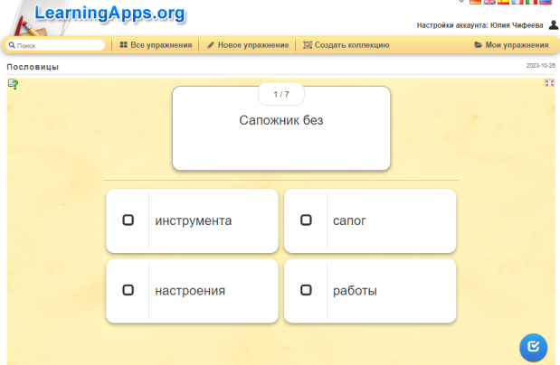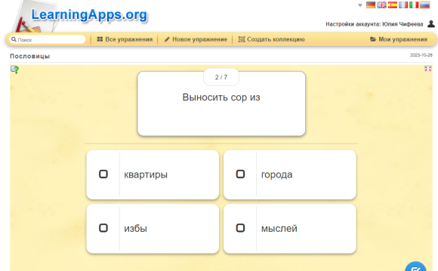  Работа с интерактивной доской.  Не забывайте правила посадки. Спинка ровная, ноги упираются в пол. | Данная поговорка обозначает, что изученное нами когда-то, надо повторить, и это приведет к хорошим результатам.  Выполняют задание.  Выйти сухим из …( воды)  Выносить сор из..(избы)  Сапожник без…(сапог)  Биться как рыба об …(лед)  Лежачего не….(бьют)  Лучше…( поздно), чем никогда  Положа руку на …(сердце)
Актуализация знаний  Подготовить мышление учащихся, организовать осознание ими потребности к построению учебных действий. | Какие однокоренные слова встретились в этих фразеологизмах?  Как образовалось слово сапожник?  Отвечаем полным ответом , только по поднятой руке.  Какая еще часть слова служит для образования новых слов?  Назовите значимые части слова  Сформулируйте задачи урока | Сапожник. Без сапог.  С помощью суффикса НИК  Приставка  Значимые части слова это окончание, основа, корень, приставка, суффикс.  Вспомнить, из каких значимых частей состоит слово, какую роль играет в слове каждая из этих частей, научиться разбирать слова по составу, распознавать однокоренные слова.
Работа по теме урока  Физминутка | Ребята, давайте вспомним , из чего состоит слово? Отвечаем полным ответом по поднятой руке.  Что означает корень, приставка, окончание, суффикс?  Давайте разберем слово пришкольный. ( К доске выходит один ученик) Пришкольный- ( школьный, школьник изменяется ЫЙ значит это окончание . Основа пришкольн . Подбираем однокоренные слова школа ,школьник. Корень ШКОЛ. При  приставка , Н-суффикс. А теперь ребята, давайте разберем, что  означает каждая часть.  Молодцы. Двигаемся дальше!  Перед тем как перейдем к работе в учебнике, предлагаю сделать разминку. (Видео на презентации)  Откройте учебник на странице 51, упражнение 77.  ( Написано на доске)  Прочитайте.( Ученик прочитывает)  Корабельщики дивятся,  На кораблике толпятся,  На знакомом острову  Чудо видят наяву:  Город новый, златоглавый,  Пристань с крепкою заставой.  Пушки с пристани палят,  Кораблю пристать велят.  Из какой сказки взят этот отрывок? Кто написал эту сказку?  Ребята, предлагаю вспомнить биографию Александра Сергеевича Пушкина. Внимание на экран. Видеофрагмент( 1.10)  Назовите группы однокоренных слов, встретившихся в тексте.  Докажите, что это однокоренные слова  Можно ли назвать слова пристань- пристани однокоренными?  Выполните письменные задания к упражнению  Списать текст в тетрадь, и поставить корень в однокоренных словах. Списать слово корабль и выделить ударение, подчеркнуть орфограмму  Придумать одно предложение со словом КОРАБЛЬ  Упражнение 78, страница в учебнике 51.  Прочитайте задание ( Ученик читает задание)  Запишите однокоренные слова группами. Выделите в словах корень. Укажите над каждым словом, к какой части речи оно относится. К слову ПЯТЬ выполнить звукобуквенный анализ. (Один ученик выполняет на доске. Остальные в тетрадях. После проверка)  Как распознать однокоренные слова?  Можно ли, например, назвать однокоренными слова гора и гореть?  Назовите однокоренные слова к слову ночь.  Назовите однокоренные слова с слову пять.  Какие орфограммы вы встретили в однокоренных словах?  Назвоните в каждой группе проверочное слово.  Сделайте вывод: как пишется корень в однокоренных словах?  Какими частями речи могут быть однокоренные слова? | Слово состоит из частей: приставки, корня, суффикса, окончания.  Окончание — это изменяемая значимая часть слова, которая образует форму слова и служит для связи слов в словосочетании и предложении.  Основа — это часть изменяемого  слова без окончания. В основе слова заключено его лексическое значение  Корень — это главная часть слова, в которой заключено общее значение всех однокоренных слов. Слова с одним и тем же корнем называются однокоренными.  Приставка — это значимая часть слова, которая находится перед корнем и служит для образования слов. Приставки образуют слова с новым значением.  В слове могут быть не одна, а две и более приставки.  Суффикс — это значимая часть слова, которая находится после корня и обычно служит для образования слов.  И ФОРМ СЛОВ (-Л-, -ТЬ-, -ТИ-)  Повторяют движения  Из сказки о царе Салтане .  Александр Сергеевич Пушкин  1 группа  Корабельщик, корабль,  2группа  пристань, пристать  Они имеют общий смысл и общую часть-корень  Нет, это формы одного и того же слова  Выполняют задание.  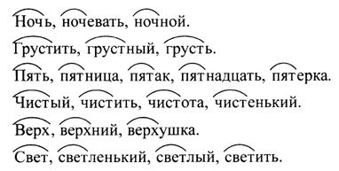  Пять [п'ат'] — 1 слог.  п — [п'] — согласный, глухой парный, мягкий парный.  я — [а] — гласный, ударный.  т — [т'] — согласный, глухой парный, мягкий парный.  ь— [ - ]  4 буквы, 3 звука.  Сначала необходимо найти слово, имеющие общую часть.  Нет, они не похожи по смыслу.  полночь, полуночник, ночник, ночка, ночлег, ноченька, ночлежка, ночевать, ночной, ночнушка, ночные, ночи, ночевка.  пятёрка, пятница, пятьсот, пятак, пятисотый, пятитысячник.  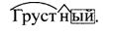Безударный гласный, парные согласные, непроизносимые согласные.  Одинаково  Разными
Физкультминутка | Видео ( Физминутка на глаза, пальчики) | Выполняют упражнение
Закрепление изученного материала | Ребята на странице 52, есть упражнение 79. Ваша задача, прочитать таблицу ,и в парах составить рассказа, (и дополнить своими примерами!!) мини сообщение на тему: « Что я знаю о значимых частях слова»  После, одна или две пары выступят, а мы всем классом их оценим.  На странице 52 , самостоятельно выполняем упражнение 80. (РЕЗЕРВ) | Выполняют задание. ( Написать примерное сообщение)
Рефлексия  Задача:  Мобилизация  учащихся на  рефлексию своих  знаний. | Ребята, теперь я предлагаю вам перейти к завершающему заданию. Нам понадобятся ваши телефоны. У вас на парте есть QR- код. Отсканируйте, пожалуйста, код.  Ваша задача записать слова, которые попались лично вам, и разобрать их по составу. Разбор слова оформляем в тетрадь с последующей проверкой.  Выборочная проверка тетрадей.
Итог урока  Задачи:  Дать анализ и оценку  успешности  достижения  цели и наметить  перспективу  последующей работы,  мобилизация учащихся  на рефлексию | Из каких значимых частей состоят слова?  Дайте определение каждой из них  Какую работу они выполняли в слове?
Домашнее задание | Повторить, выучить определение частей слова.  В учебнике на странице 53-53 выполнить упражнение под номер 80-81

